阶段性研究报告
A股多因子选股策略研究
可审计研究框架的设计、实现与阶段性验证
导师：李老师
汇报人：Jason Chen
项目版本：main @ 58b7521
证据基线：advisor-baseline-20260713
报告日期：2026-07-13
研究性质：工程与方法验证。当前结果基于合成样例数据，不构成真实市场有效性或可交易性证明。

摘要
本项目面向A股多因子选股研究中常见的时间错配、数据泄漏、样本外污染和交易不可达问题，构建了一套从标准化数据接入、Point-in-Time（PIT）因子生成、滚动样本外验证，到受约束组合构建、事件驱动回测、绩效归因与LLM事件标签审计的可复现工程框架。当前版本已打通数据、因子、组合、执行、归因和报告链路，并通过完整质量门禁。
阶段性验证全部使用项目内合成样例数据。标准pipeline的样例净收益为0.57%，最大回撤为-9.54%，Sharpe为0.078；这些数值仅证明指标计算与审计产物能够稳定生成，不能用于判断因子在真实市场中的有效性。当前最主要的研究缺口是尚未在完整历史PIT数据上形成有效的滚动样本外结果，同时部分长周期因子覆盖不足。成本归因已经统一为货币金额和期初净值比例两套字段，并保留与净值成本拖累的勾稽差。
核心结论 项目已经完成“可信研究基础设施”的第一阶段建设；下一阶段的决定性任务不是继续扩展因子数量，而是接入可核验的真实PIT数据，并以样本外、执行延迟、成本和容量压力测试建立证据。

一、研究背景与问题定义
多因子选股的难点不只在于构造信号，还在于确认信号所用信息在当时是否可见、组合能否按假设成交、收益是否来自少数行业或市值暴露，以及结论是否经得住样本外和成本扰动。若忽略这些环节，回测结果即使表现优异，也可能由未来函数、幸存者偏差、基准错配或费用缺失造成。
本研究因此将问题定义为：在明确A股交易规则与数据时点的前提下，建立一套能够复现、审计和扩展的多因子研究流程，并将“因子统计有效性”“组合回测表现”和“真实可执行性”分层评价。当前研究对象为中证500风格股票池，配置基准为000905.SH，默认月末调仓，因子在信号日收盘后生成，下一交易日开盘尝试执行。

二、研究设计与技术路线

2.1 时间线与防泄漏约束
环节 | 当前定义 | 审计重点
信号生成 | T日收盘后 | 仅使用T日及之前可见数据
财务数据 | usable_date到达后 | 保留报告期、公告日、可用日
交易执行 | T+1交易日开盘 | 停牌、涨跌停、手数和参与率约束
目标收益 | 未来20个交易日 | 仅用于评价，不回填信号
样本外验证 | 训练/验证/测试滚动 | 方向和权重在测试窗口前锁定

该时间线将数据时间、信号时间、订单时间、成交时间和收益归因窗口拆开。全样本IC只作为诊断展示，不用于同期组合权重；真实模式在缺少数据manifest、关键PIT表或可用样本外评分时执行阻断。

2.2 因子体系与截面处理
当前因子覆盖量价、风险、估值、质量、成长、资金流和事件信息，共31个配置项。处理流程在每个交易日横截面内依次执行MAD去极值、z-score标准化，并按配置进行行业和市值中性化。因子定义、输入字段、方向、窗口与PIT要求均形成结构化规格表。
类别 | 代表因子 | 主要风险
量价/风险 | 动量、反转、波动率、Beta、流动性 | 窗口不足、停牌与复权口径
估值/基本面 | BP、EP、SP、CFP、规模 | 负值处理、公告时点和修订值
质量/成长 | ROE、ROA、毛利率、收入与利润增长 | 财务可用日和行业暴露
资金流 | 5/20日资金流与大单资金流 | 数据源稳定性和零成交
事件 | 20日事件情绪 | 发布时间、去重、标签一致性

2.3 组合、执行与归因
默认组合目标为Top50，单票上限5%，最少持仓30只，单行业上限30%，最大现金10%，单次换手上限50%。事件驱动回测保留订单、成交、持仓和未成交原因，并拆分佣金、印花税、滑点与冲击成本。绩效模块同时计算绝对收益、相对基准表现、回撤、行业/市值/个股贡献和成本拖累。

三、阶段性实现成果
模块 | 已实现能力 | 可复核产物
数据工程 | 12张标准表、导入映射、主键与跨表质量检查 | manifest与质量报告
PIT控制 | 信号/执行/目标日期分离，财务可用日追踪 | timing审计表与测试
因子研究 | 覆盖率、IC、分组、衰减、相关性与中性化 | CSV与同源图表
组合回测 | 约束组合、T+1执行、订单/成交/持仓审计 | orders、fills、positions
稳健性 | 成本、延迟与成交额参与率情景 | scenario与未成交分析
绩效归因 | 绝对/相对指标、行业/市值/回撤/成本归因 | metrics与归因表
LLM事件 | 离线标签、版本、缓存、抽查门槛 | 标签与审计报告
工程质量 | 编译、单测、CLI和Notebook smoke | 统一质量门禁

质量验证 2026-07-11在main@58b7521上完成复核：46个单元测试通过；7个Notebook smoke通过；CLI样例生成和标准pipeline smoke通过。该结论仅针对代码与合成样例链路。

四、样例结果与审慎解释

4.1 标准pipeline绩效
指标 | 样例结果 | 解释边界
累计净收益 | 0.57% | 合成样例，仅验证计算链路
年化收益 | 0.79% | 180个交易日样本，年化敏感
年化波动率 | 10.14% | 基于252交易日年化
Sharpe | 0.078 | 不支持策略有效性结论
最大回撤 | -9.54% | 样例路径风险展示
成本拖累 | 0.15% | 标准成本情景，非真实成交校准
全期平均实际持仓数 | 14.21 | 含129个未建仓日，不用于判断约束失效
建仓后平均实际持仓数 | 50.14 | 目标均值50只；成交后持仓约束通过
建仓后平均现金比例 | 6.25% | 最大7.98%，低于10%上限

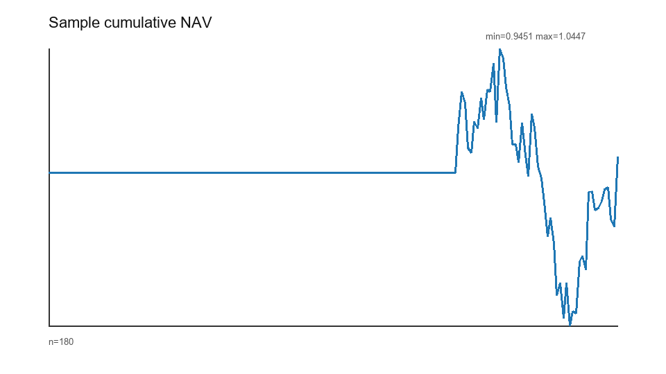
图1 标准pipeline合成样例累计净值。前段持平来自组合尚未形成或未执行，不应解释为低风险。
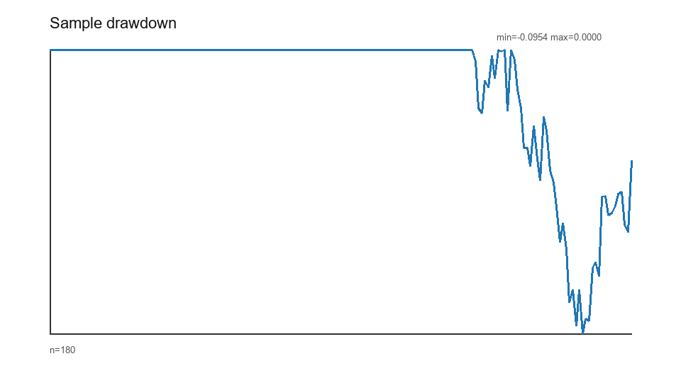
图2 标准pipeline合成样例回撤。该图用于验证回撤计算与区间识别，不代表真实市场风险水平。

4.2 因子诊断
合成样例中部分因子呈现较高Rank IC，并已同时输出普通t值、以19阶Newey–West标准误计算的HAC t值及Benjamini–Hochberg FDR。由于样例数据由规则生成，这些结果可能反映生成机制本身，不能外推到真实A股。
每日20日前瞻收益存在重叠，现只保留为横截面诊断，不再直接连乘生成累计曲线。月末非重叠分组检验已单独输出group_test_nonoverlap.csv；本样例仅有2个合法持有期，样本量不足，不能据此作市场有效性结论。
覆盖率审计显示，mom_60_skip5与mom_120在当前因子面板中无有效覆盖，idio_vol_60覆盖率仅约3.3%。因此长窗口因子尚不具备有效比较基础。当前walk-forward输出中的样本外IC与权重表为空，说明样例历史长度不足以形成正式滚动样本外证据。
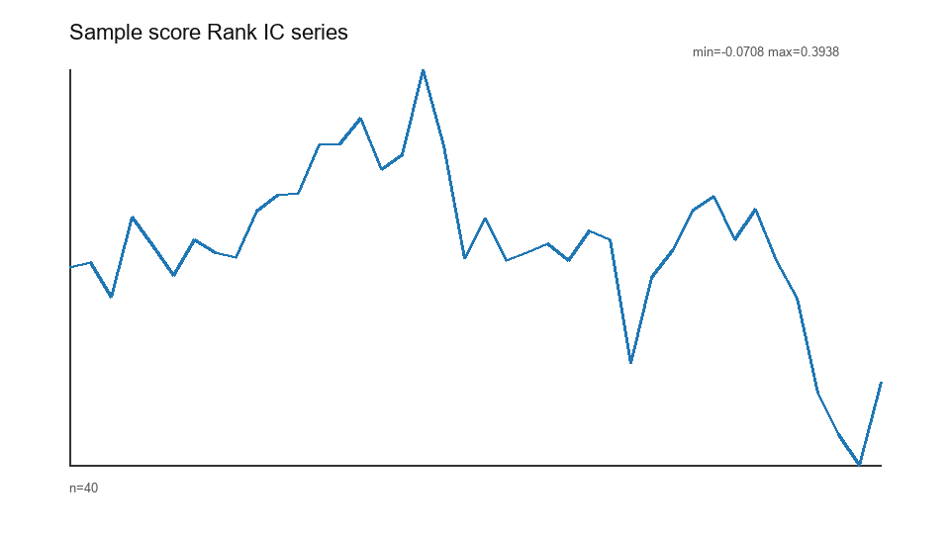
图3 合成样例综合score的Rank IC序列（n=40）。序列波动与尾段转弱提示不能只看均值。

4.3 执行与成本审计
标准pipeline记录了68笔因手数约束未成交的订单，请求金额合计约12.07万元。全期平均实际持仓14.21只的原因是180个观测日中有129个未建仓日；建仓后平均实际持仓为50.14只，目标组合均值为50只。成交后单票、行业、现金、换手和参与率审计在该样例中均无违例，因此不能再用全期均值认定配置失效。
cost_attribution.csv现已分别给出commission_amount、stamp_tax_amount、slippage_amount、impact_amount等货币字段，以及对应的期初净值比例字段。样例总成本为1,539.97元，占期初资产0.1540%；净值成本拖累为0.1537%，两者因成本发生时点和复利形成约0.0003%勾稽差。

五、可信度审计与研究边界
结论或主张 | 当前证据 | 判定
工程链路可复现 | 单测、Notebook、CLI与pipeline门禁均通过 | 已支持
时间语义已显式化 | 信号/执行/目标日期与财务可用日可审计 | 已支持
因子在真实A股有效 | 仅有合成样例IC和分组结果 | 未支持
策略具有样本外稳定性 | 正式OOS IC与权重输出为空 | 未支持
组合可按假设成交 | 有订单审计，但缺真实盘口与冲击校准 | 部分支持
LLM事件因子可入组合 | reviewed_count=0，尚无人审通过率 | 未支持
绩效归因口径一致 | 成本金额、期初资产比例与净值拖累均保留并可勾稽 | 已支持

最重要的剩余风险 历史指数成分、退市、新股、ST、停复牌、涨跌停、财务修订和事件文本尚未由可靠的真实PIT数据覆盖。在这些数据通过质量阻断和时间一致性审计之前，不应把样例结果表述为投资结论。

六、下一阶段研究计划
阶段 | 工作重点 | 验收标准
阶段A：真实数据闭环 | 接入中证500历史成分、复权行情、财务可用日与交易状态 | manifest完整；阻断问题为0；覆盖率按年稳定
阶段B：样本外证据 | 形成滚动训练/验证/测试，锁定方向和权重 | OOS IC非空；分年度/市场状态稳定；无跨窗泄漏
阶段C：执行压力测试 | 成本、延迟、参与率、资金规模与未成交再平衡 | 净收益对成本和延迟不过度敏感；成交后约束合格
阶段D：论文式总结 | 完成基准、消融、稳健性和限制讨论 | 每项主张有对应表图与可复现run目录

建议优先完成阶段A和阶段B，再决定是否扩展因子库或引入复杂优化器。若在真实PIT数据上不能得到稳定的样本外Rank IC、分组单调性和可承受的换手成本，应保留框架但重新评估信号，而不是通过反复调参追求更好的历史曲线。

七、结论
本项目已完成一套面向A股多因子研究的可审计工程框架，并把数据版本、PIT时点、因子处理、样本外流程、组合约束、订单成交、交易成本、风险归因和LLM标签审计纳入统一链路。完整质量门禁表明代码与合成样例流程可稳定复现。但当前证据仍停留在工程和方法验证阶段，尚不足以证明真实市场有效性、样本外稳定性或可交易性。下一阶段应以真实PIT数据和严格样本外研究为主线，形成可由导师逐项复核的结论—证据—边界闭环。

附录：复现入口与主要产物
用途 | 入口或产物
配置契约 | python -m ashare_factor_research.main validate-config
冻结协议运行 | python -m ashare_factor_research.main run-research --protocol config/research_protocol.yaml
数据验证 | python -m ashare_factor_research.main verify-data --data-dir <path> --mode real
指定run生成报告 | python -m ashare_factor_research.main build-advisor-report --run-dir <path>
研究Notebook | notebooks/01_data_collection.ipynb 至 07_llm_event_analysis.ipynb
标准报告 | reports/factor_research_report.md 与 PDF
图表与底表 | reports/figures/
实现状态 | reports/implementation_status.md

说明：Notebook 05使用Top10、单票上限20%的演示参数，标准pipeline使用Top50、单票上限5%。两者用于不同的smoke场景，导师审阅时应以标准pipeline及其配置快照为统一口径。

